Інформація
про підсумки роботи зі зверненнями громадян
у департаменті соціального захисту населення Сумської міської ради
за 2017 рік

Діяльність департаменту соціального захисту населення Сумської міської ради спрямована на оперативне реагування на звернення громадян, цілеспрямоване розв’язання їхніх обґрунтованих вимог.
Реалізуючи вимоги Закону України «Про звернення громадян», Указу Президента України від 07.02.2008 № 109/2008 «Про першочергові заходи щодо забезпечення реалізації та гарантування конституційного права на звернення до органів державної влади та органів місцевого самоврядування», відповідних розпоряджень голови Сумської обласної державної адміністрації та рішень виконавчого комітету Сумської міської ради департамент проводить системну роботу щодо удосконалення організації роботи зі зверненнями громадян, забезпечення необхідних умов для реалізації конституційного права громадян на звернення, своєчасного і якісного розгляду їх, усунення причин, що породжують скарги.
Систематично здійснюється ряд заходів щодо підвищення рівня роботи зі зверненнями громадян, в основі якої лежить, перш за все, уважне ставлення до вирішення проблем, із якими звертаються громадяни до органів місцевого самоврядування, а також, постійний аналіз, узагальнення усних та письмових звернень.
Відповідно до рекомендацій постанови Кабінету Міністрів України від 24.08.2008 № 858 для ведення обліку звернень громадян застосовується Класифікатор звернень громадян.
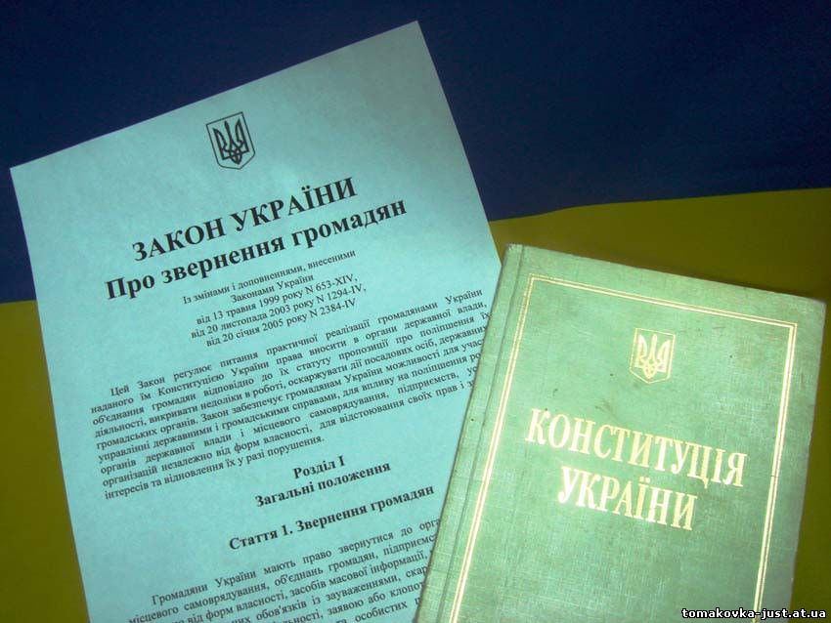 | Аналіз динаміки надходжень звернень громадян до департаменту протягом 2017 року свідчить про зменшення їх кількості у порівнянні з відповідним періодом 2016 року.
Загальна кількість звернень в департаменті протягом звітного періоду складає 3 027 звернень, що менше на 888 або на 23%. Із них, 678 – це письмові звернення та 2 349 - усні (звернення на «Урядовий контактний центр», Сумський обласний контактний центр, на особистому прийомі у керівників міста та у керівників департаменту).

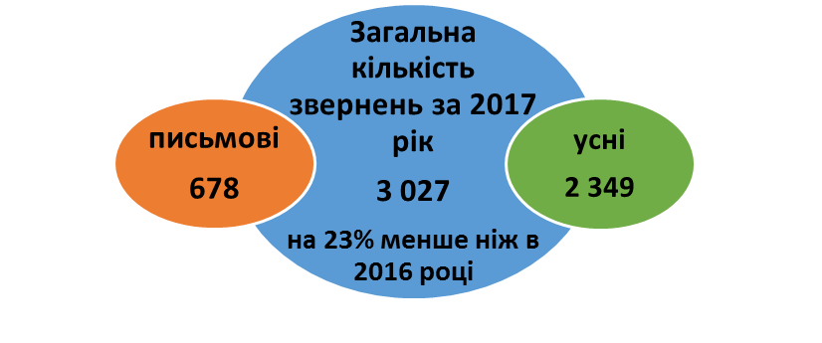
У порівнянні з 2016 роком серед письмових звернень зменшилась кількість на 350 звернень (на 34%).
За категоріями авторів із загальної кількості письмових звернень переважають звернення від осіб з інвалідністю загального захворювання 1-3 групи, осіб з інвалідністю з дитинства (81 особа) та учасників бойових дій (43 особи). Два звернення надійшло від інвалідів Великої Вітчизняної війни, 12 - від «дітей війни», 4 - від інвалідів війни, 4 - від ветеранів праці, 7 - від учасників війни, 6 - від одиноких матерів, 9 - від багатодітних сімей, 8 - від осіб, які постраждали внаслідок аварії на ЧАЕС, 502 звернень – від інших категорій громадян.

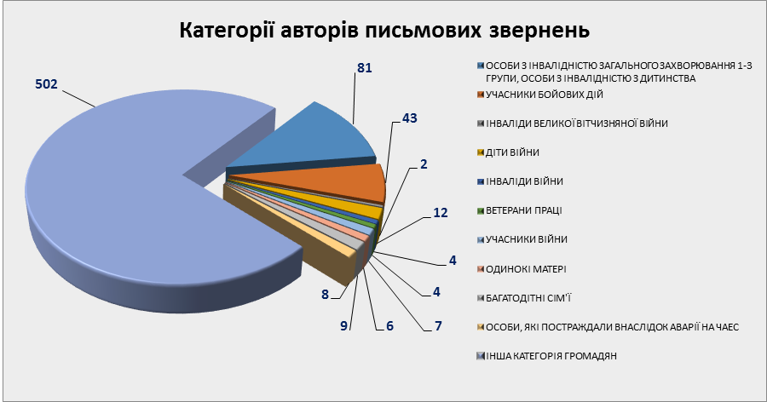

За соціальним станом авторів, звернення розподілилися по категоріям: пенсіонери – 146, військовослужбовці – 1, робітники – 3, підприємці – 4, працівники бюджетної сфери – 1, державні службовці – 1, безробітні – 6, студенти – 1, інші – 515.
Як свідчить аналіз, серед основних питань, що порушують, найменш захищені категорії населення у письмових зверненнях, зокрема інвалідів, ветеранів війни та праці, пенсіонерів турбують питання надання матеріальної допомоги (213 звернень), кількість яких збільшилася на 70%, та оформлення житлової субсидії (247 звернень) - більше на 15% у порівнянні з минулим роком. Стосовно питань надання матеріальної допомоги слід відмітити, що виплата такої допомоги передбачена за рахунок коштів міського та
державного бюджетів і проводиться за рішенням відповідних комісій у межах асигнувань на відповідний рік.

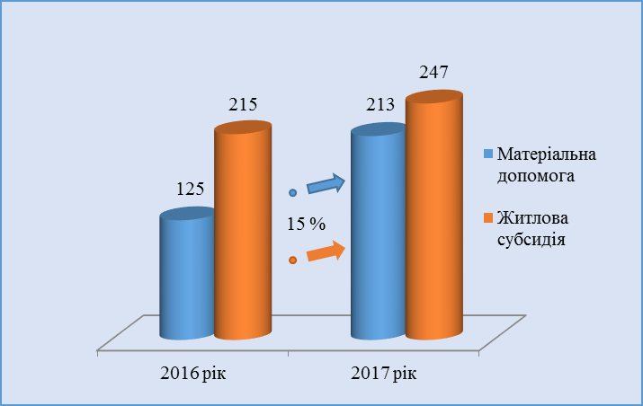
70%

З питань призначення державної соціальної допомоги та її виплати надійшло 33 звернення (менше на 54%), з питання визначення соціального статусу та отримання пільг – 23 (менше на 51%), забезпечення санаторно-курортним лікуванням – 9, соціального захисту осіб, які постраждали внаслідок аварії на ЧАЕС – 3, з питання перерахунку пенсії – 1, з інших питань соціального захисту – 149.

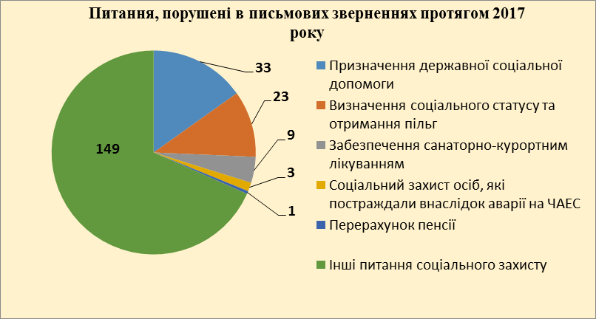

Учасники бойових дій протягом 1 півріччя 2017 року зверталися з питання проведення виплати разової грошової допомоги до 5 Травня у розмірах, встановлених Законом України «Про статус ветеранів війни, гарантії їх соціального захисту». Головна причина вищевказаної проблеми полягає у тому, що на державному рівні не врегульовано питання збалансованості фактичних видатків із Державного бюджету з реальною потребою коштів для проведення виплат ветеранам війни у розмірах, як це передбачено Законом. Неврегульованість нормативних актів призвела до звернень як до департаменту, так і до судових органів. Виплата разової грошової допомоги ветеранам війни здійснюється відповідно до Бюджетного кодексу України, Закону України про державний бюджет на відповідний рік та Конституції України, а департамент, як орган виконавчої влади, не має права встановлювати розміри допомоги, а лише виплачує її відповідно до визначених розмірів. Питання, які порушувалися учасниками бойових дій протягом 2 півріччя 2017 року – це надання матеріальної допомоги та призначення житлової субсидії.
Серед усних звернень (2349 звернень на «Урядовий контактний центр», Сумський обласний контактний центр, на особистому прийомі у керівників міста та у керівників департаменту) в порівнянні з 2016 роком кількість зменшилась на 538 або на 19%.
Найбільшу частку серед усних звернень мають питання оформлення субсидій – 1337 (56% від загальної кількості усних звернень), призначення та виплати державної соціальної допомоги – 263 (менше на 32% ніж у минулому році), надання матеріальної допомоги – 182 (більше на 104%), забезпечення санаторно-курортним лікуванням - 16, забезпечення засобами реабілітації - 1, визначення соціального статусу та одержання пільг – 99, з питань пенсійного забезпечення – 175, питань соціального захисту громадян постраждалих на ЧАЕС – 4, з питань праці – 21, побут інвалідів – 1, з інших питань соціального захисту – 250.

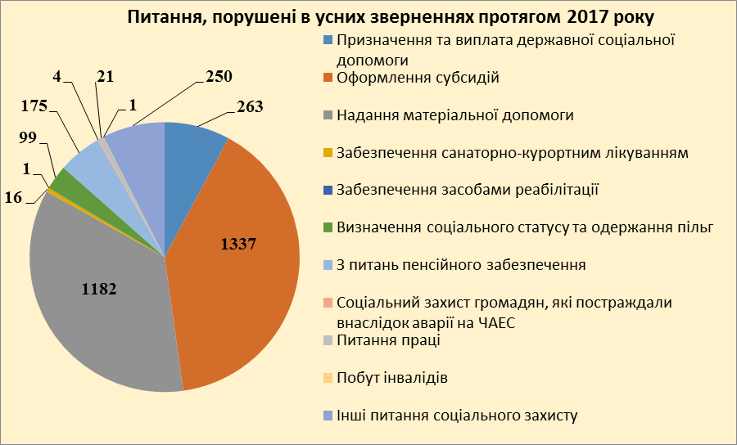

Розглянуто 909 звернень громадян, що звернулися до Сумського обласного контактного центру на «Урядовий контактний центр» (менше на 826 звернень або на 48%).

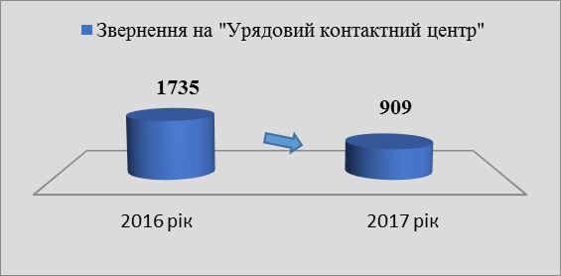

Результати аналізу та узагальнення усних звернень дають змогу визначити найбільш актуальні проблеми, що хвилюють громадян. Передусім, це питання надання населенню житлових субсидій. Заявниками порушувалися питання щодо порядку та умов нарахування субсидії, визначення соціальних норм житла, проведення перерахунку субсидії в автоматичному режимі, виплата «монетизації» субсидії та інше (1337 звернень).
Звернення, що надходять до департаменту, уважно розглядаються, викладені факти ретельно перевіряються. Так, з виходом на місце розглянуто 213 звернень, на контролі перебувало 256 звернень. На всі звернення надаються обґрунтовані відповіді у передбачений законодавством строк, в яких роз’яснюються положення чинного законодавства, право громадян на звернення за захистом своїх прав і законних інтересів до суду.
37% звернень (1121) розглянуто в термін до 5 днів; 61% звернень (1856) розглянуто в термін до 15 днів, 1,6 % (48) звернень розглянуто в термін до 30 днів, 2 звернення виконувалися більше місяця, але не більше 45 днів.
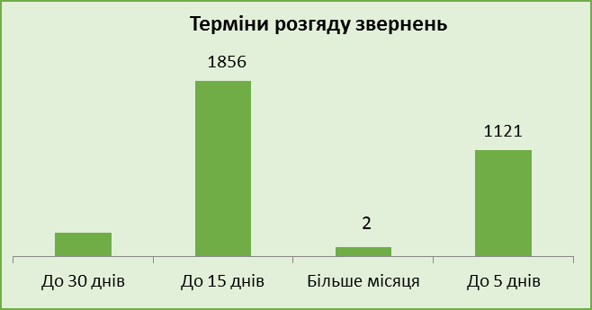

Автори звернень обов’язково повідомляються про результати розгляду. Із загальної кількості звернень вирішено позитивно – 122, надано мотивованих роз’яснень – 2858, відмовлено у задоволенні – 26, направлено для виконання за належністю – 12, не підлягало розгляду 9 звернень.
На особистому контролі директора департаменту перебували звернення двох інвалідів Великої Вітчизняної війни. Звернень від Героїв України, Героїв Соціалістичної Праці, Героїв Радянського Союзу, жінок, яким присвоєне почесне звання України «Мати-героїня» до департаменту не надходило.
Протягом року здійснено розгляд:
- 47 повторних звернень (25 письмових та 22 усних), які стосувались питання призначення субсидії, надання матеріальної допомоги;
- колективних – 7;
- неодноразових - 18.
Основною причиною надходження повторних звернень є відсутність законних підстав для позитивного вирішення поставлених питань. Заявникам надані роз’яснення, що питання, які порушувалися у зверненнях, не можуть бути задоволені в повному обсязі, оскільки департамент діє в межах наданих йому повноважень.

Електронні петиції, які в установлений строк не набрали необхідної кількості голосів на їх підтримку, та які розглядаються як колективні звернення, протягом 2017 року до департаменту не надходили.

Враховуючи вимоги сучасності та стрімкий розвиток новітніх технологій, популярним стає такий вид звернень як «електронне звернення». Звернення громадян через офіційну електронну пошту департаменту є досить зручним для мешканців міста, так як вони мають можливість звернутись дистанційно в будь-який час зі зручного для них місця (зареєстровано 25 таких звернень).

З метою посилення персональної відповідальності посадових осіб департаменту та підпорядкованих установ щодо додержання вимог Закону України «Про звернення громадян», встановлено жорсткий контроль за дотриманням термінів розгляду звернень. Постійно проводиться робота щодо вчасного виявлення найбільш гострих суспільно значущих проблем, що породжують звернення громадян і потребують негайного вирішення, та щотижня підсумки роботи розглядаються на апаратних нарадах при директору департаменту та на нарадах у структурних підрозділах.
У межах компетенції вживаються вичерпні заходи до позитивного вирішення проблем порушених у зверненнях громадян (зокрема відбуваються виїзди за місцем проживання заявників з метою обстеження матеріально-побутових умов та відбуваються співбесіди із заявниками у телефонному режимі).
Одним із методів підвищення прозорості діяльності органів влади є налагодження ефективного зворотного зв’язку з мешканцями міста. З цією метою та задля зняття соціальної напруги серед населення постійно проводиться роз’яснювальна робота з актуальних питань соціального захисту. Так, розміщено 1265 (на 133 більше ніж за 2016 рік) інформаційний матеріал через мережу Інтернет, в тому числі на офіційному веб-сайті Сумської міської ради, в друкованих засобах масової інформації, на сторінці департаменту в соціальній мережі «Фейсбук».

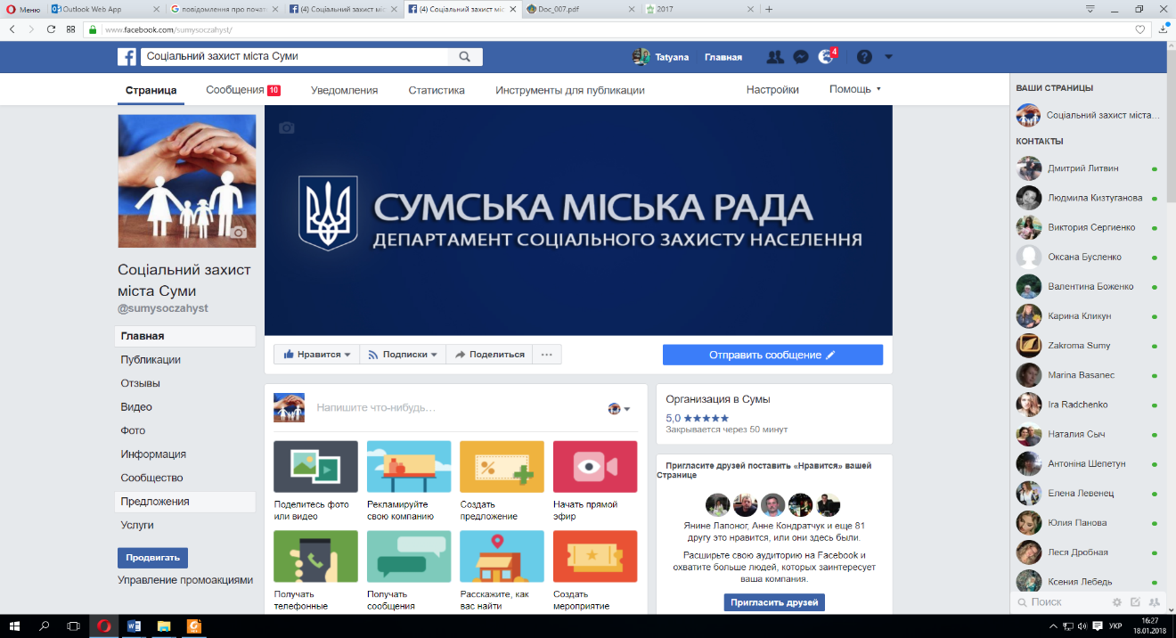

Слід зазначити, що сторінку у мережі «Фейсбук» запроваджено з травня 2017 року і на даний час вона налічує 302 підписчики. Громадяни мають змогу звернутися із запитання безпосередньо через сторінку, де адміністраторами надаються відповіді (надійшло 10 повідомлень).

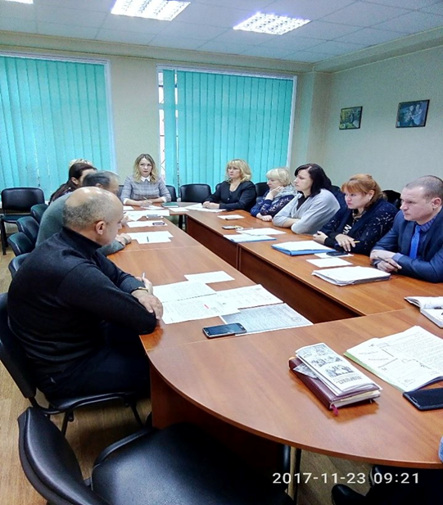  Керівним складом департаменту проведено 48 виїзних прийомів.  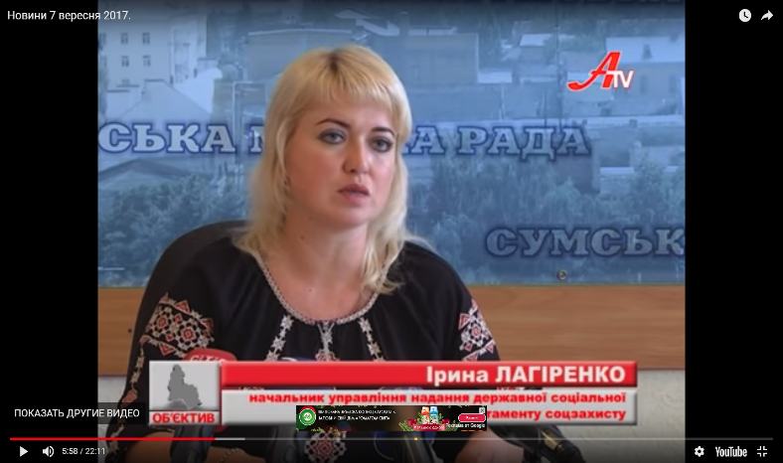  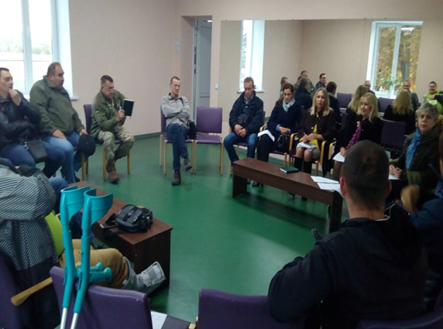 | Здійснено 29 виступів на телебаченні, проведено 2 засідання «круглого столу» та 163 зустрічі в установах, організаціях, на підприємствах міста та за місцем проживання громадян.  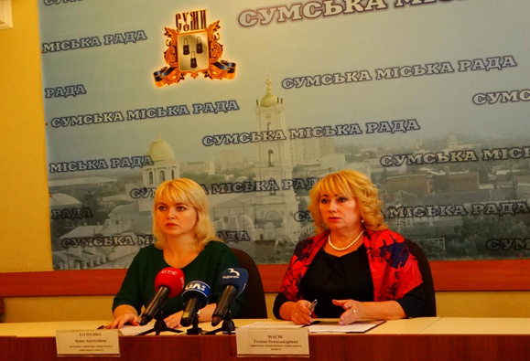

Прийом громадян в департаменті організовано відповідно до вимог Закону України «Про звернення громадян», Указу Президента України від 07.02.2008 № 109/2008 «Про першочергові заходи щодо забезпечення реалізації та гарантування конституційного права на звернення до органів державної влади та органів місцевого самоврядування». Наказом по департаменту від 23.05.2016 № 35-О затверджено Порядок організації особистого прийому громадян керівним складом та Порядок проведення консультативного прийому громадян у суботні дні, графіки особистого прийому.
На виконання поставлених Урядом країни першочергових завдань щодо виконання програми житлових субсидій, департаментом забезпечується якісний прийом громадян із цих питань шляхом залучення до громадських робіт безробітних осіб. Так, у 2017 році в департаменті щомісяця створювалися тимчасові робочі місця (185 тимчасових робочих місць), де проводилась роз’яснювальна робота. За допомогою залучених осіб для участі у громадських роботах проводився прийом громадян на двох консультативних пунктах: в управлінні «Центр надання адміністративних послуг у м. Суми» та ТОВ «Міський єдиний інформаційно-розрахунковий центр». Надано 7 632 консультацій.
Загалом, загальна кількість громадян, прийнятих працівниками департаменту у 2017 році, збільшилася на 12% і становить 179 270.

У робочі дні без перерви на обід (у суботу – до 13 год.) працюють «гарячі» телефонні лінії, на які мешканці міста мають можливість звернутися, поставити питання та отримати консультації стосовно порядку призначення житлових субсидій та усіх видів соціальної допомоги (40 730 звернень, що більше на 30 023 звернення у порівнянні з 2016 роком або на 36%).
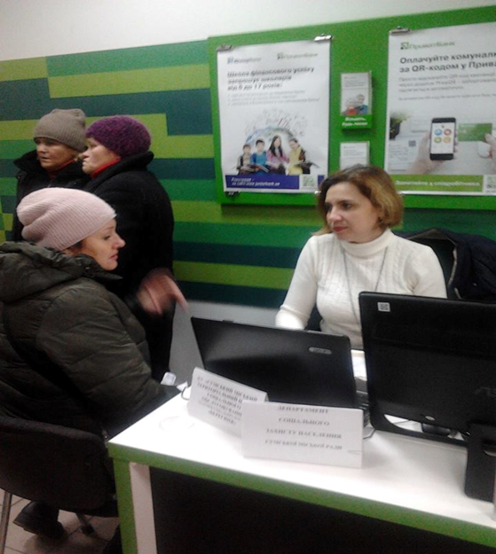 |  | Продовжує роботу «мобільний соціальний офіс» по здійсненню прийому мешканців міста за місцем проживання. У 2017 році відбулося 12 виїздів, під час яких прийнято 195 громадян.

